ALLER CHERCHER UN ÉQUIDÉ EN PRAIRIE - FICHE ACTIVITÉ
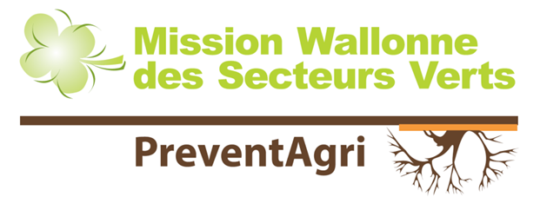  Tel. : 065/61.13.70 – info@preventagri.be |  |  | * Insérez une photo de l’activité à la place de ce texte *  Cliquez sur insertion images sélectionnez votre image cliquez sur « insérer »  Une fois votre image insérée, vérifiez que sa taille soit cohérente avec la taille du document qui est prévu pour une impression recto/verso.  Si vous ne mettez pas de photo (ou après avoir inséré une photo), effacez ce texte.
Équipements de  Protection Individuelle : |  | 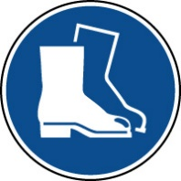
Risques | Bousculade/Écrasement |  | Lors d’un écart de l’animal
 | Brûlure |  | Due au frottement avec la longe
 | Chute de plain-pied |  | Due à l’état du terrain
 | Collision/Choc |  | Avec un obstacle
 | Coups/Fracture |  | Mouvement inattendu de l’animal
 | Lombalgie |  | Mauvaise posture de travail
 | Zoonose |  | Présence de parasites ou autre
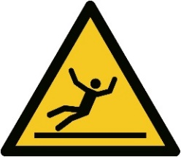
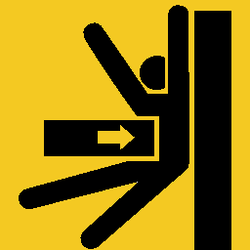
ALLER CHERCHER UN ÉQUIDÉ EN PRAIRIE - FICHE ACTIVITÉ
INSTRUCTIONS
- Observer le comportement de l’animal (ex : oreilles) ainsi que son regard ;
- Être calme et ferme (mais sans violence), éviter les gestes brusques ;
- Vérifier si les accès à emprunter sont dégagés ;
- Ne pas fumer ni utiliser son téléphone pendant le travail ;
- Ne porter ni vêtements amples ni bijoux ;
- Mettre les EPI nécessaires ;
- Être en bonne forme physique.
En toute situation

- Rester attentif au comportement de l’animal ;
- Aborder l’animal de face ou légèrement de côté (à hauteur de l’épaule) en lui parlant pour éviter de l’effrayer ;
- Si l’animal part dans la direction opposée au travailleur, ne pas courir après lui car cette réaction pourrait renforcer la « crainte » ou le « jeu de fuite » de l’animal ;
- Attacher l’animal à l’aide d’un licol et d’une corde. Le morceau de corde « pendant » ne doit pas être trop long afin d’éviter que l’animal ou le travailleur ne s’y prenne les pieds ;
- Se positionner au niveau de l’épaule gauche du cheval afin de percevoir et anticiper ses mouvements ;
- La corde est tenue à la main (protégée de gants), ne JAMAIS enrouler ou attacher la corde autour de sa main, de sa taille ou toute autre partie du corps, de chose ou d’engin ;
- Si le déplacement s’effectue avec plusieurs personnes et plusieurs animaux, garder une distance de sécurité entre eux (+/- la longueur d’un animal) ;
- Si l’animal tire et devient immaitrisable, lâcher la corde et attendre que le cheval se calme.
Pendant le travail
- Si mise au box, placer l’animal dans son box, tête tournée vers le travailleur (tête vers sortie), le harnachement peut être retiré ;
- Si manipulation en extérieur, attacher l’animal à un anneau correctement fixé au mur, à l’aide d’un nœud de sécurité ;
- Nettoyer, vérifier le bon état du matériel et le ranger dans un endroit sec et aéré.
Après le travail
- Vérifier si les voies d’accès et l’intérieur du box sont dégagés ;
- Avant d’approcher l’animal, le prévenir, attirer son attention pour éviter de le surprendre ;
- Aller chercher l’animal suffisamment à l’avance avant la tâche à effectuer afin que tout se déroule dans le calme.
Avant le travail
MESURES D’URGENCE
- Avertir le responsable (selon la procédure d’urgence fixée) ET avertir les secours (N°112)  - Ne pas déplacer la victime  - Procéder aux premiers soins de la victime par une personne compétente |  |  |  | - Avertir le responsable (selon la procédure d’urgence fixée) ET avertir les secours (N°112)  - En cas d’incendie, arrêter la machine et éteindre le feu avec un extincteur adéquat

